贵阳幼儿师范高等专科学校质量保证中心
质量工作简报
2020年7月15日 2020年第11期

“只争朝夕，不负韶华”--贵阳幼高专召开省级
“双高计划”项目申报工作推进会
7月15日上午，我校在峻德楼二楼会议室召开了省级“双高计划”——为深入学习贯彻贵州省高水平高职院校建设相关政策，加快推进我校高水平高职院校建设，并部署下一阶段重点工作，7月15日下午，我校在音乐厅召开省级“双高计划”项目申报建设工作推进会，全校教职工参加会议，翟理红副校长主持会议。
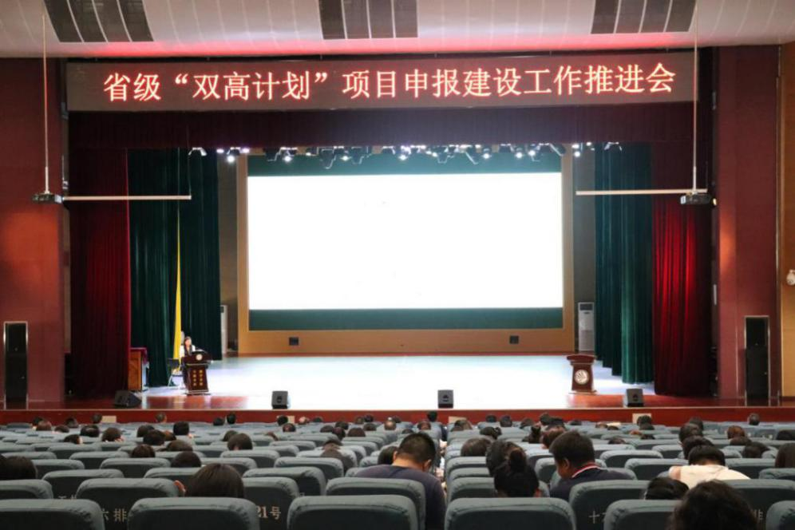
省级“双高计划”项目申报建设工作推进会
首先，翟理红副校长简要说明省级“双高计划”对学校发展既是机遇又是挑战，关乎每一位教职工，大家应主动对照学校的建设内容找准自己的定位。
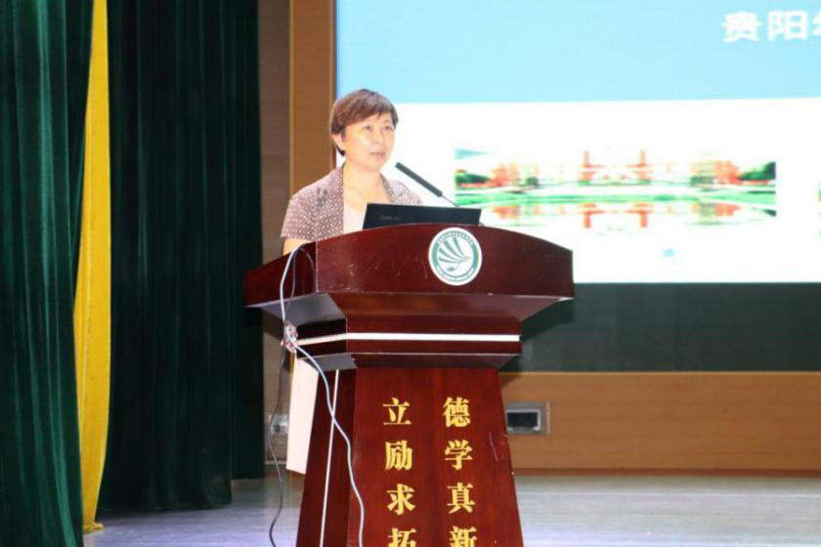
翟理红副校长主持会议
随后，贺永琴校长作题为《迎接机遇挑战 强化使命担当》的专题报告。第一部分就省级“双高建设”内容进行解读，学校发展要紧紧围绕“1个加强、4个打造、5个提升”的改革任务；第二部分论述了学校双高建设的发力点：绘好学校发展蓝图，打造教师创新教学团队、重构人才培养新体系、构建校企命运共同体、探索智慧教育新形态、服务“一带一路”建设；第三部分介绍了学校项目申报以来建设推进情况。
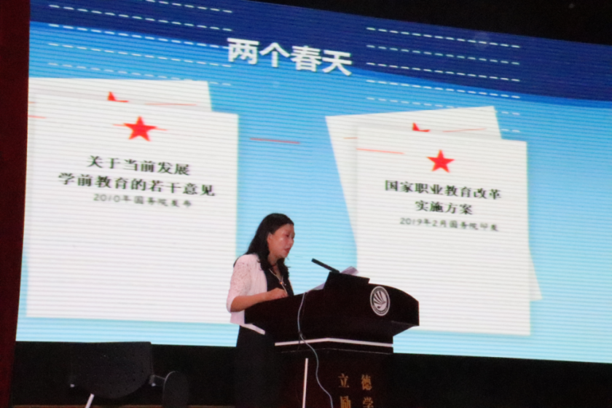
贺永琴校长作专题报告
最后，张曦书记作总结讲话。他强调，只有科学的顶层设计才能构建优质的学校、培育优秀的教师、作出优异的业绩。随后，回顾了学校在机制体制改革、教育教学改革、社会服务创新、国际融合等方面取得的一系列成绩，令人鼓舞，催人奋进。特别指出青年教师更要有岗位责任感和集体荣誉，积极参加学校建设。最后，张曦书记希望全校教职工“对标、对表、对本”的进行“双高计划”建设工作。
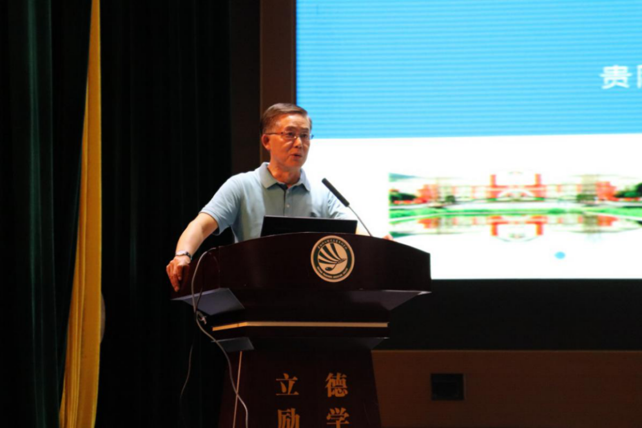
张曦书记作总结讲话
学校“双高计划”工作推进会的召开，为学校“双高计划”项目扎实有序开展、推动新时期学校高质量发展指明了方向、统一了思想。在学校党委的带领下，全体教职员工将凝心聚力，以只争朝夕的奋斗精神推动我校“双高”建设工作有序进行。

拍摄：潘芃 撰写：杨赵卓曦

